ИСТОРИЧЕСКАЯ СПРАВКА
об объекте культурного наследия

ОБЪЕКТ КУЛЬТУРНОГО НАСЛЕДИЯ РЕГИОНАЛЬНОГО ЗНАЧЕНИЯ

Братская могила с захоронением воинов, погибших в период Великой Отечественной войны 1941-1945 годов

Тульская область, Богородицкий район, пос. Товарковский, парк Дома культуры им. Воровского

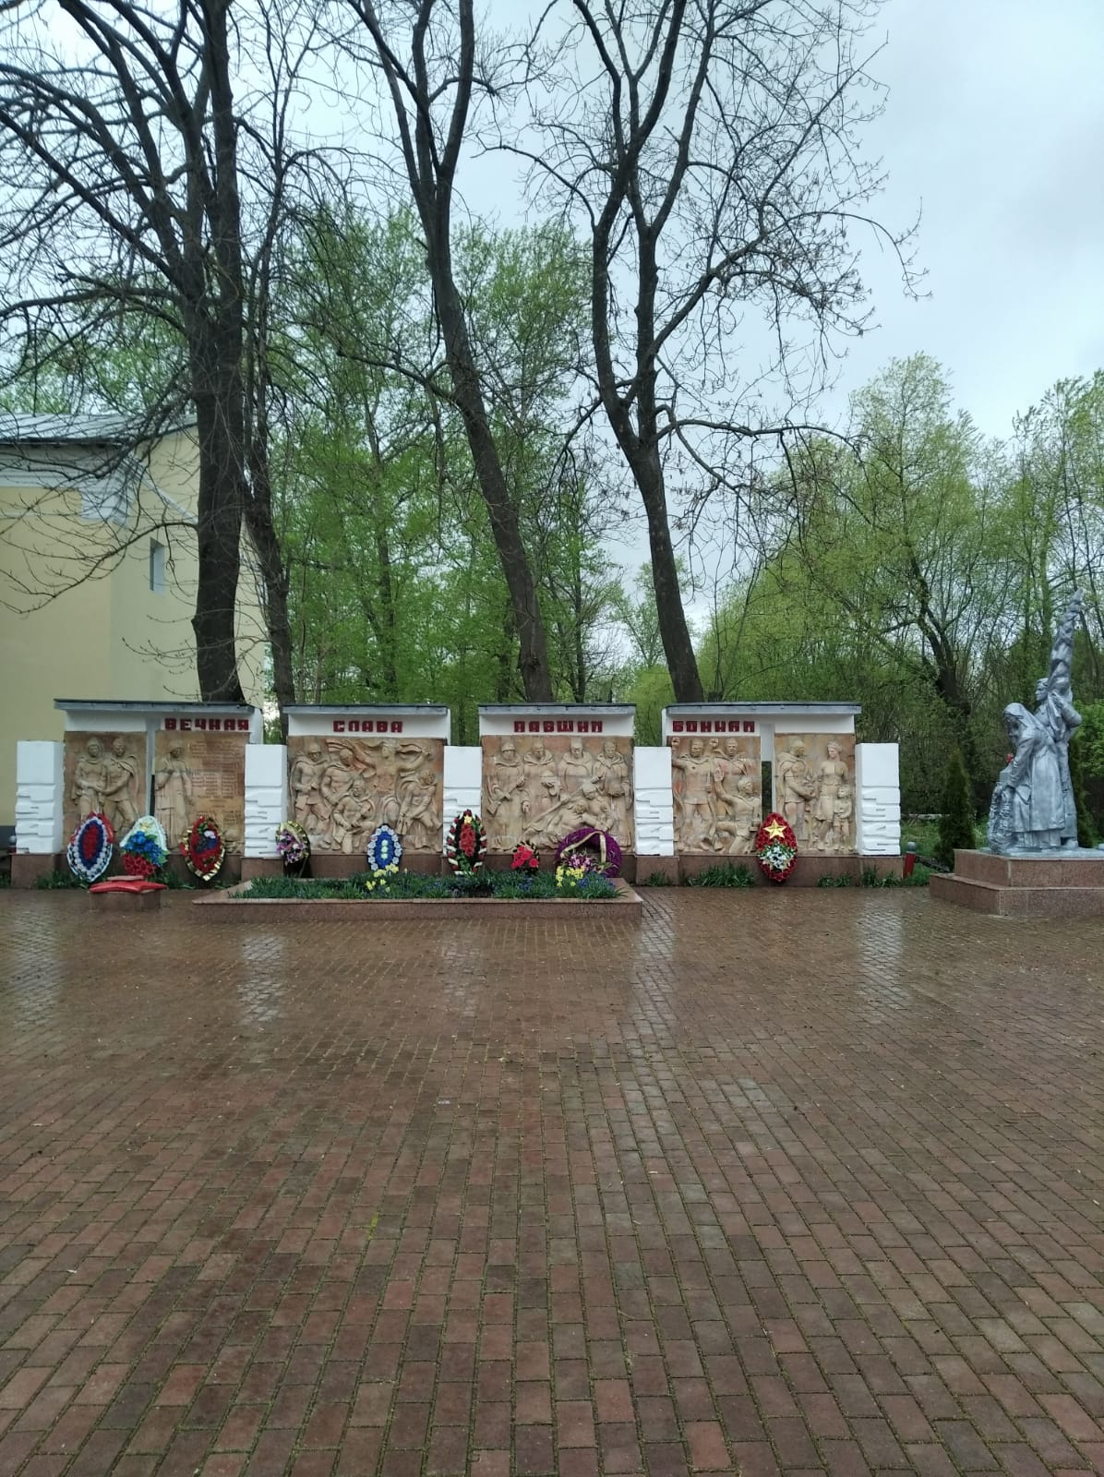 | Правовой акт о постановке на государственную охрану:  Постановление от 07.04.2015 №376 «О предоставлении администрации муниципального образования город Богородицк Богородицкого района в постоянное (бессрочное) пользование»  Местоположение:  53.680917, 38.221972
История создания памятника. События, с которыми он связан
В августе 1942 года в братскую могилу был захоронен экипаж летчиков сбитого самолета 336-й авиа разведэскадрильи. В могиле также погребены воины 483-го и 1183-го стрелковых полков.
26 декабря 1952 года был установлен памятник. Он представлял собой скульптуру «Солдат и женщина с венком» на четырехгранном бетонном пьедестале. С лицевой стороны была мемориальная доска с фамилиями захороненных. В верхней части доски надпись «Вечная слава героям, павшим в борьбе за свободу и независимость нашей Родины».
Современный вид братская могила приобрела в 1983 году, когда силами коллектива Товарковского завода высоковольтной арматуры была проведена значительная реконструкция памятника и прилегающей территории. Одним из главных составляющих элементов композиции стала кирпичная стена с барельефами по сюжетам из истории Великой Отечественной войны. На первом из них выбиты имена 22 человек: 12- ти погибших воинов с именами и фамилиями и 2-х неизвестных солдат, погибших в годы Великой Отечественной войны, и 8-ми граждан посёлка Товарковский, расстрелянных немецко-фашистскими захватчиками.
Для скульптуры был сооружен новый пьедестал. Перед братской могилой на небольшом возвышении расположена звезда, в которой 9 мая горит огонь памяти.

